Manual de uso de PresupACL
Cómo generar, modificar y consultar cotizaciones · ACL Alarmas y Cámaras de León
Este manual es para el dueño y el personal administrativo de ACL. Las imágenes usan datos de prueba.

1. Antes de empezar (solo la primera vez)
- Abra PresupACL en Chrome o Edge: http://127.0.0.1:8000. Entre con su usuario y contraseña.
- Vaya a Configuración y capture el teléfono, el correo, el logo y las condiciones comerciales de ACL (anticipo, forma de pago, garantía y cancelación). También puede revisar el IVA, la utilidad y los días de vigencia. Presione Guardar configuración. Estos datos aparecerán en todos los PDF y no tendrá que capturarlos otra vez.
- En Conceptos registre lo que no viene de SYSCOM: mano de obra, viáticos, insumos, programación, etc., con su unidad y precio.

2. Generar una cotización (3 pasos)
- Elija al cliente. En Clientes búsquelo por nombre o teléfono y presione Ver / editar. Si es nuevo, use Registrar cliente. Dentro del cliente presione Nueva cotización.
- Agregue conceptos. Elija conceptos de la lista y presione Agregar. Para productos de SYSCOM entre a Catálogo SYSCOM, busque por palabra, categoría o marca y presione Agregar. Verá el precio y la existencia. Si SYSCOM no responde, aparece un aviso y puede usar los últimos precios guardados o conceptos manuales.
- Revise y guarde. Elija la dirección de instalación y corrija cantidades o precios. Presione Actualizar totales para ver subtotal, utilidad, IVA y total, y luego Guardar cotización. Si falta un concepto o una cantidad es 0, el sistema lo indica y no guarda.
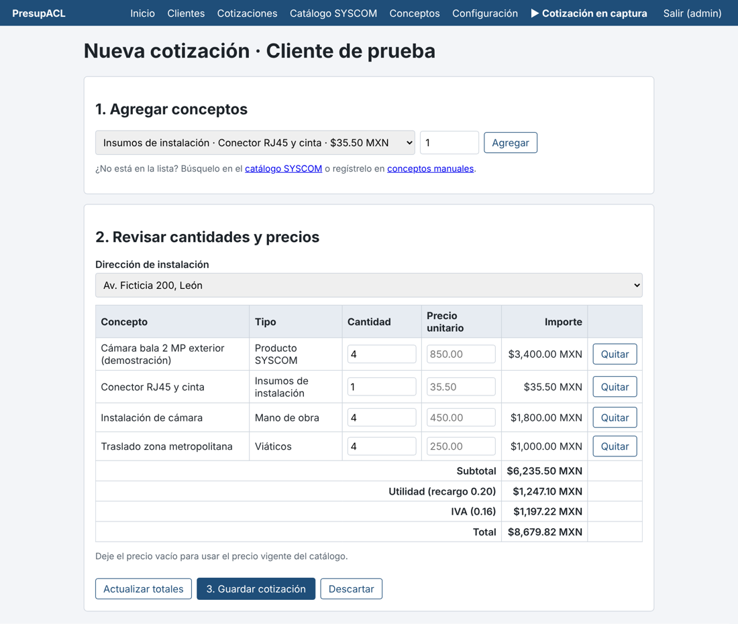
Captura de una cotización con totales calculados.

3. Enviar la cotización al cliente
En la cotización guardada:
- Ver PDF o Descargar PDF abre o descarga el documento con los datos de ACL, del cliente, los conceptos, los totales, la vigencia y las condiciones.
- Enviar por WhatsApp abre WhatsApp con un mensaje ya escrito para el cliente. Revíselo, envíelo y adjunte el PDF descargado. PresupACL no envía nada por su cuenta.
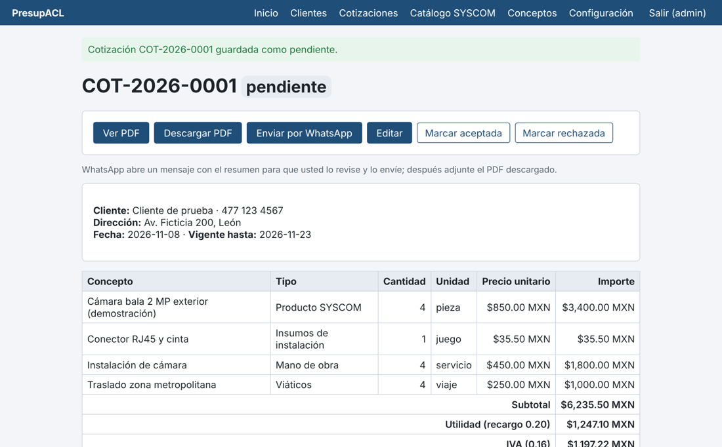
Cotización guardada con sus acciones.

4. Modificar, aceptar o rechazar
- Mientras está pendiente puede usar Editar para cambiar conceptos, cantidades, precios o dirección. Al guardar se recalcula el total y se regenera el PDF.
- Cuando el cliente responda, presione Marcar aceptada o Marcar rechazada. Para aceptar, la cotización debe tener una dirección de instalación.
- Al aceptarla se crea sola la orden de servicio, sin precios. Escriba el teléfono del técnico y presione Enviar orden al técnico por WhatsApp.
- Una cotización aceptada o rechazada ya no se modifica. Para un trabajo igual o parecido presione Duplicar y elija el cliente y la dirección. La copia queda pendiente con los precios actuales. Los conceptos cuyo precio cambió mucho o que SYSCOM reporta sin existencia aparecen marcados para que los revise.
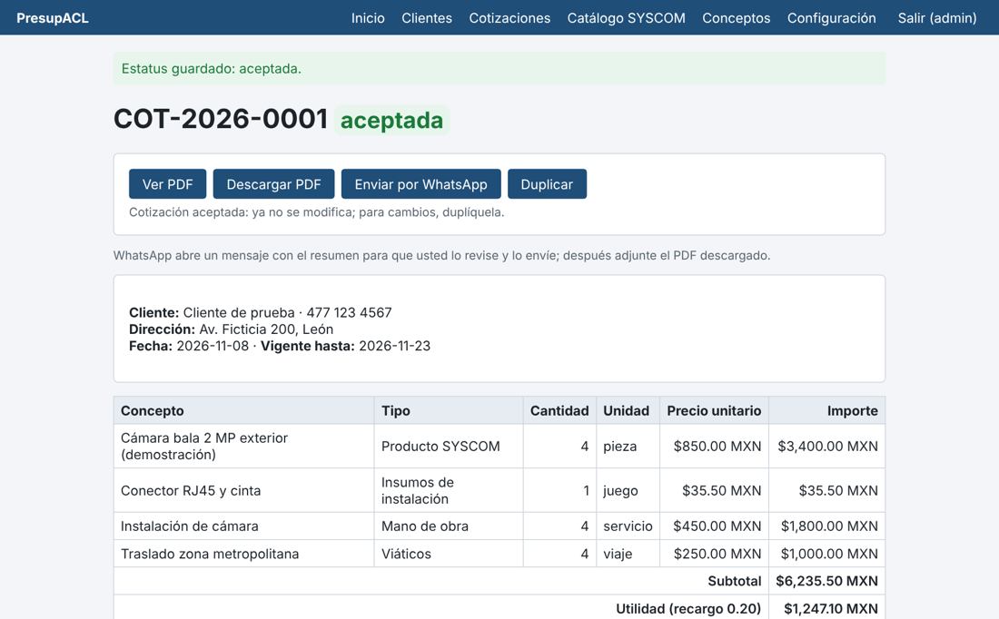
Cotización aceptada con su orden de servicio.

5. Consultar cotizaciones
- En Cotizaciones puede filtrar por estatus (pendiente, aceptada o rechazada) y por rango de fechas. Ambos días del rango se incluyen.
- En la ficha de un cliente, Historial de cotizaciones muestra solo las suyas, con fecha y estatus.
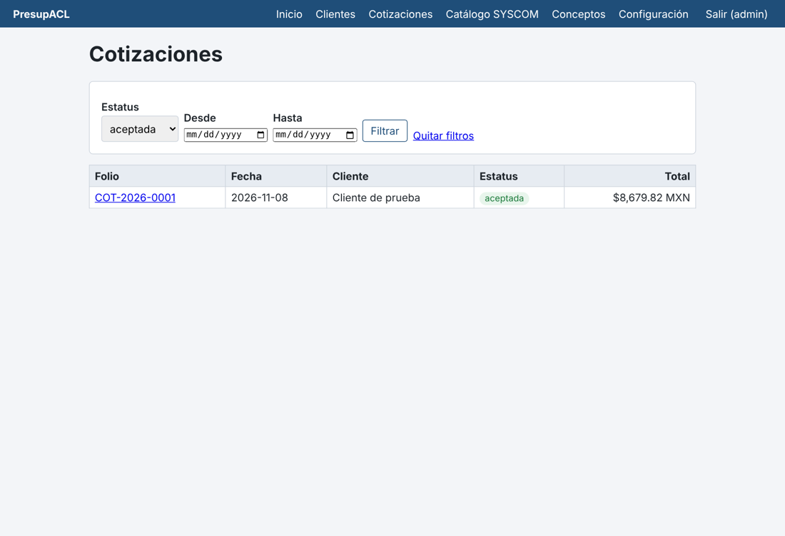
Historial filtrado por estatus.

6. Precios de SYSCOM y avisos
PresupACL actualiza los precios de SYSCOM una vez al día mientras está abierto. En Inicio se ve la fecha de la última actualización y está el botón Actualizar precios ahora. Si la actualización falla, aparece un aviso amarillo. Mientras tanto se puede seguir cotizando con los últimos precios guardados. Las cotizaciones ya guardadas nunca cambian de precio.
¿Problemas? Si olvidó la contraseña o algo no abre, pida apoyo a quien instaló el sistema. Para cerrar PresupACL, cierre la ventana negra (terminal) donde se está ejecutando.

